Конспект урока музыки во 2 классе.»Музыка и настроение»
Задачи:
-учить детей чувствовать настроение через восприятие музыки, чтение стихов;
-развивать умение воплощать настроение музыки при помощи красок. певческие навыки.
Ход урока:
Приветствие учащихся
Прозвенел и смолк звонок ,
Всех собрал нас на урок.
Все у парты ровно встали
Подтянулись, подравнялись,
Тихо сели за свой стол.
Начинаем разговор
Введение нового материала
Учитель: А разговаривать мы будем о настроении. Что же такое настроение?
Ответы детей: настроение – это чувства , которые испытывает человек, это различные состояния человека, это когда человек улыбается, грустит, сердится и т.д
Учитель : молодцы ребята, всё верно. Я предлагаю Вам прослушать стихотворение про настроение В.Лунина, которое приготовила для вас Лера.
Лера:
Настроение пропало
Я его везде искала:
Под диваном, под столом.
Во дворе и за углом,
я звала его, сердилась,
а оно не находилось,
и тоскую и грущу.
Может я не там ищу?
Без следа исчезло прямо.
А потом вернулась мама.
Как ей это удалось?
Настроение нашлось!
Учитель: Спасибо Лера, какое разное настроение бывает у человека. Скажите, а настроение можно увидеть?
Ответы детей: да можно, если посмотреть в глаза человеку, обратить внимание на его жесты, мимику и т.д.
Учитель: молодцы, я предлагаю Вам посмотреть на доску и определить какое настроение здесь изображено.
Слайд с изображением различных настроений .
Дети: веселое, сердитое, печальное, обидчивое и т.д
Учитель: а как вы думаете, можно ли изобразить настроение при помощи красок?
Ответы детей: да , можно, например: яркими красками можно изобразить веселое, радостное настроение, при помощи тусклых красок- грустное настроение и т. Д
Учитель: правильно ребята, настроение можно передать при помощи слов, при помощи жестов, мимики, при помощи красок. А также настроение можно передать при помощи музыки. Ведь каждый композитор в свои музыкальные произведения вкладывает свои мысли, чувства, настроение. И в этом мы сегодня убедимся. Я предлагаю вам послушать несколько музыкальных фрагментов, после прослушивания вы должны не только рассказать о музыкальном настроении, но и изобразить его при помощи карандашей или красок, в форме лепестков цветка. Назовем мы наш цветок –«Цветок музыкальных настроений», итак начнем:

Слушание музыки:
- Д. Кабалевский «Клоуны»
- П.И.Чайковский «Болезнь куклы»
- Мендельсон «Свадебный марш»
- С.Прокофьев « Тема волка»
- Ф.Шуберт « Вальс»

После прослушивания каждого музыкального фрагмента дети рисуют красками один лепесток ,и рассказывают о настроении в музыке.
После проделанной работы каждый ученик берет свою работу и помещает на доску.
Итог урока :
Учитель : что нового узнали Вы сегодня на уроке?
Ответы детей:
-настроение бывает не только у человека, но и у музыки.
-настроение можно изобразить при помощи красок.
-настроение можно изобразить при помощи музыки.

Учитель: посмотрите, какой яркий, замечательный у нас получился букет. Мы дарим его нашей школе, ведь у нее сегодня – ДЕНЬ РОЖДЕНИЯ.
Мы пожелаем нашей школе веселого, бодрого, радостного, настроения.
Исполнение песни «Хорошее настроение»
Учитель: Наш урок я бы хотела закончить стихотворением Лики Разумовой, которое называется «Секрет хорошего настроения»
Если вы скучаете.
Если вы зеваете.
Или плакать хочется.
Или носик морщится,
Значит надо…
Значит надо…
Надо весело скучать!
Так давайте…
Так давайте…
Улыбаться и визжать!
Можно рядышком присесть,
Поболтать и песню спеть.
Глазками подмигивать,
Приседать, подпрыгивать.
И конечно…
И конечно…
Веселиться и мечтать!
И конечно…
И конечно…
Карандашики достать,
Белый листик, кисти, краски…
Фантазируйте и красьте!
Настроение увидит,
Как вам весело живётся.
Пожалеет, что сбежало
И опять домой вернётся.
Засияют ваши глазки,
И запляшет язычок.
Вот такой секретик счастья.
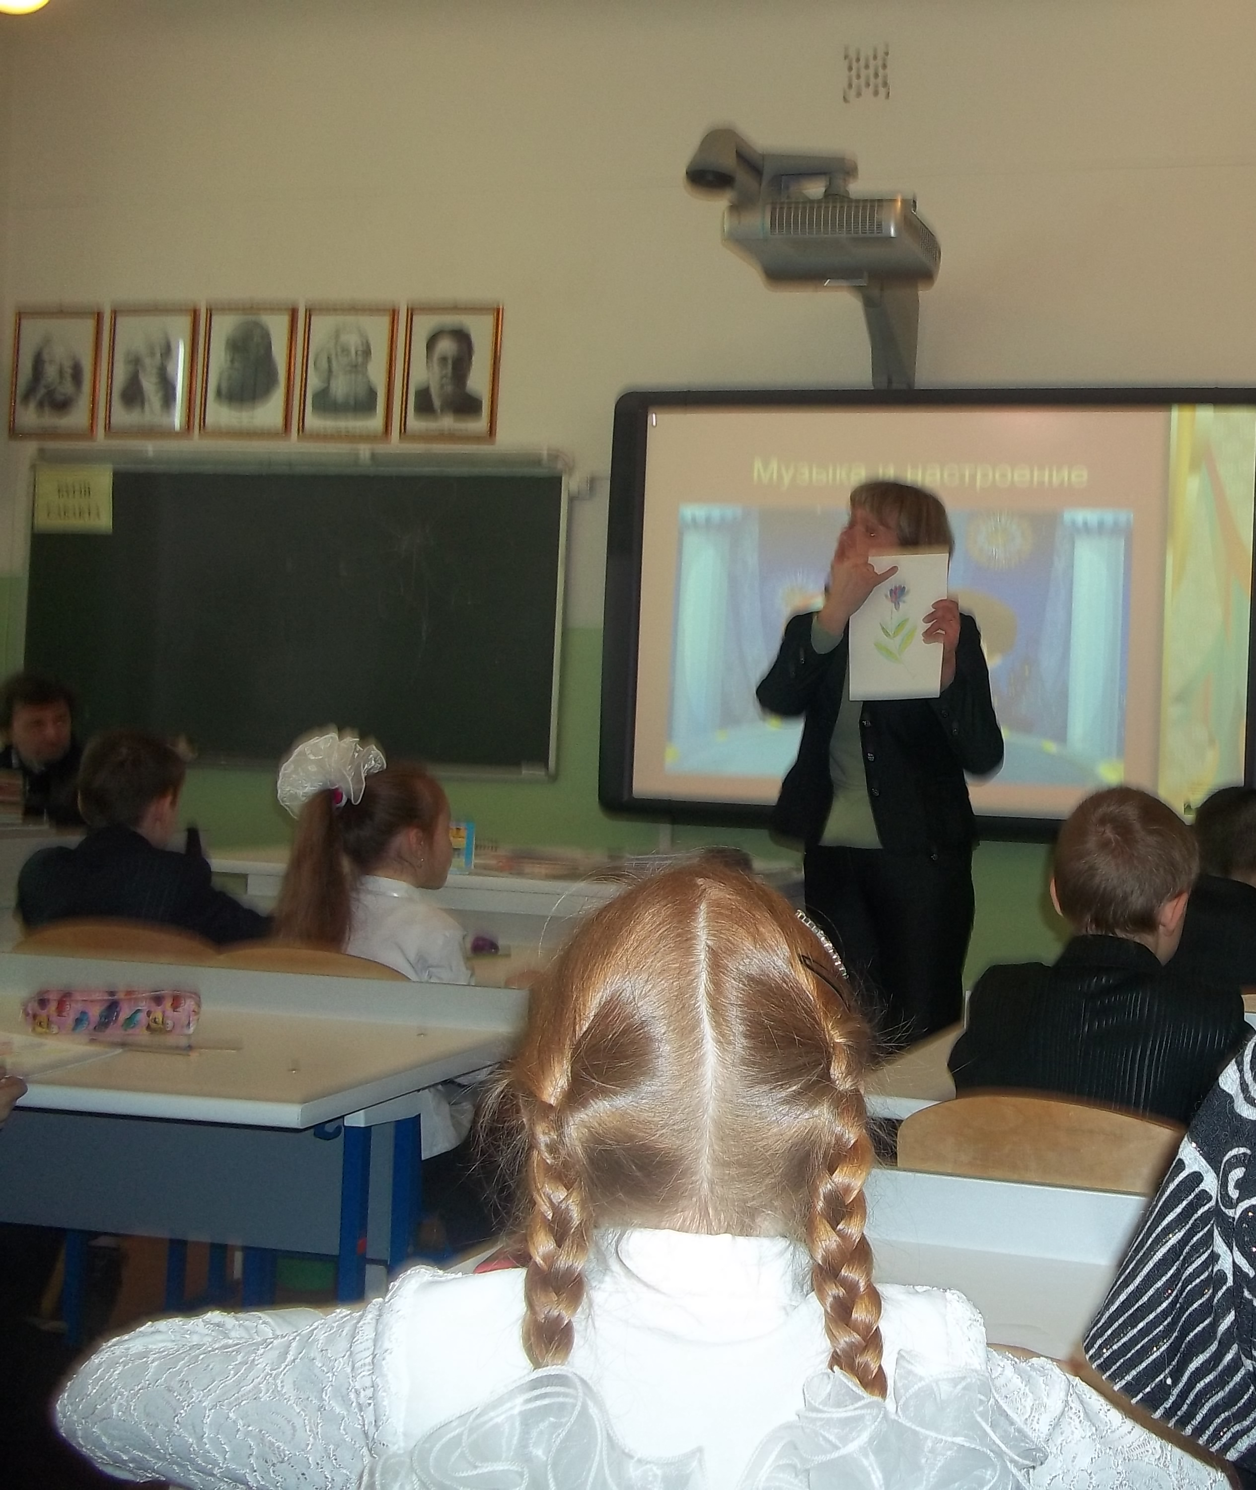
Не забудь его, дружок!

